|  |  |
| --- | --- |
|  | ESTADO DE SANTA CATARINA **PREFEITURA MUNICIPAL DE MAJOR VIEIRA**  **CNPJ/MF 83.102.392/0001-27**  Trav. Otacílio Florentino de Souza, 210 |
|  |  |

[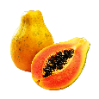](https://www.google.com.br/url?sa=i&rct=j&q=&esrc=s&frm=1&source=images&cd=&cad=rja&uact=8&ved=0ahUKEwib1eHtycLSAhVJGJAKHT5GDLIQjRwIBw&url=https://imagem.biz/mamao/&bvm=bv.148747831,d.Y2I&psig=AFQjCNFDWErIXaU56b_zdQJjz8LfLuSQ6Q&ust=1488913683842703)[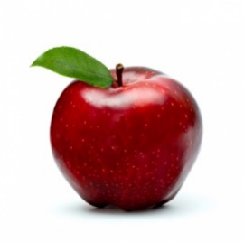](http://www.google.com.br/url?sa=i&rct=j&q=&esrc=s&frm=1&source=images&cd=&cad=rja&uact=8&ved=0ahUKEwiPyp6vwsLSAhVDQZAKHSXkCbQQjRwIBw&url=http://www.frutnorte.com.br/banana/&bvm=bv.148747831,d.Y2I&psig=AFQjCNGLpb2Yt37Km7yVNVfvYFzgIgrBCQ&ust=1488911648085529)[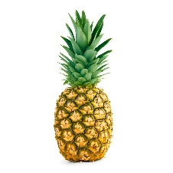](https://www.google.com.br/url?sa=i&rct=j&q=&esrc=s&frm=1&source=images&cd=&cad=rja&uact=8&ved=0ahUKEwjz-77Bw8LSAhUKjJAKHahVD9wQjRwIBw&url=https://maneirasimples.wordpress.com/2013/09/10/descascando-o-abacaxi/&bvm=bv.148747831,d.Y2I&psig=AFQjCNFANs37K1a66REZy8LbUw5HiocUOw&ust=1488911913252488)[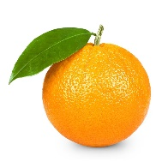](http://www.google.com.br/url?sa=i&rct=j&q=&esrc=s&frm=1&source=images&cd=&cad=rja&uact=8&ved=0ahUKEwiJu9zYwsLSAhVDEZAKHYXEBUsQjRwIBw&url=http://www.dicasnutricao.com.br/beneficios-da-laranja-para-saude/&bvm=bv.148747831,d.Y2I&psig=AFQjCNFUPoXEMJeIQy7dn5pq4qCouHvQhw&ust=1488911763193268)[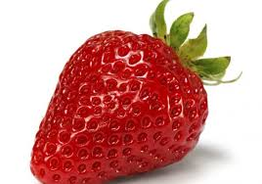](https://www.google.com.br/imgres?imgurl=http://www.sobrebeleza.com/wp-content/uploads/2013/11/as-top-5-frutas-com-vitamina-c1.jpg&imgrefurl=http://www.sobrebeleza.com/corpo-e-saude/as-top-5-frutas-com-vitamina-c.html&docid=Ov9ahdvR3IRmLM&tbnid=mOrXc7nz6qYdzM:&vet=1&w=630&h=443&bih=522&biw=1088&q=FRUTAS&ved=0ahUKEwji-PzDwcLSAhWMiZAKHUFBBGIQMwh5KEAwQA&iact=mrc&uact=8)***CARDÁPIO ESCOLAR LANCHE***

[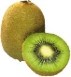](https://www.google.com.br/imgres?imgurl=http://pngimg.com/uploads/kiwi/kiwi_PNG4030.png&imgrefurl=http://pngimg.com/img/fruits/kiwi&docid=PRLpNXm2vx8TjM&tbnid=ft7Y8LXYtdOnJM:&vet=1&w=2109&h=2271&bih=522&biw=1088&q=KIWI&ved=0ahUKEwiTj-GWysLSAhWDfZAKHT8cAdwQMwhYKCAwIA&iact=mrc&uact=8)***JUNHO 2021***

|  |  |  |  |  |
| --- | --- | --- | --- | --- |
|  | ***TERÇA-FEIRA***  ***01*** | ***QUARTA-FEIRA***  ***02*** | ***QUINTA-FEIRA***  ***03*** | ***SEXTA- FEIRA***  ***04*** |
|  | - Quirera cozida com carne suína refogada antes com alho, cebola, temperos, pimentões, tomate, cenoura  - couve manteiga refogada  - Suco de uva | - Cuque de maçã  - achocolatado | FERIADO CORPUS CHRISTI | Virado de feijão  - Carne moída refogada com tomate milho e ervilha  - Salada de acelga  - Suco de limão |
| ***SEGUNDA- FEIRA***  ***07*** | ***TERÇA-FEIRA***  ***08*** | ***QUARTA-FEIRA***  ***09*** | ***QUINTA-FEIRA***  ***10*** | ***SEXTA- FEIRA***  ***11*** |
| - Sopa tipo canja integral, arroz integral, coxa/sobrecoxa frango, cenoura, batata | - Pão fatiado com doce de frutas caseiro  - Leite com morango | - Bolo tipo nega maluca  - Leite quente  - Laranja | - Arroz  - Feijão  - Carne refogada com tomate, aipim e cenoura  - Salada de repolho  - Suco de mimosa | - Salada de frutas (kiwi, banana, laranja, maçã, mamão, abacate)  - Iogurte  - Granola |
| ***SEGUNDA- FEIRA***  ***14*** | ***TERÇA-FEIRA***  ***15*** | ***QUARTA- FEIRA***  ***16*** | ***QUINTA-FEIRA***  ***17*** | ***SEXTA- FEIRA***  ***18*** |
| - Biscoito salgado  - Leite quente  - Maçã | - Macarrão ao molho de carne moía com tomate e abobrinha  - Salada de brócolis  - Suco de mimosa | - Sagu de uva quente  - Creme de baunilha quente  - Banana | Risoto de frango com milho, ervilha, tomate, cenoura, brócolis  - Salada de alface/rúcula e tomate  - Suco de abacaxi | - Sopa de feijão com carne bovina, batata doce, cenoura, abobrinha, chuchu, repolho  - Laranja |
| ***SEGUNDA- FEIRA***  ***21*** | ***TERÇA-FEIRA***  ***22*** | ***QUARTA-FEIRA***  ***23*** | ***QUINTA-FEIRA***  ***24*** | ***SEXTA- FEIRA***  ***25*** |
| **ESPECIAL SÃO JOÃO**  - POLENTA  - FRANGO AO MOLHO DE TOMATE, CENOURA, ABOBRINHA  - SALADA DE BRÓCOLIS  - SUCO DE MIMOSA | **ESPEFCIAL SÃO JOÃO**  - MILHO VERDE COZIDO  - PIPOCA SALGADA  Junho é o mês de Festas Juninas! - CDLRio- MAÇÃ DO AMOR | E**SPECIAL SÃO JOÃO**  - BOLO DE FUBÁ COM COBERTURA DE LARANJA  - LEITE | **ESPECIAL SÃO JOÃO**  - CACHORRO QUENTE  Junina, desenho, festa. Junina, coloridos, festa, milho, ilustração,  vetorial, icon., cartão, design. | CanStock- QUENTÃO COM SUCO DE UVA | **ESPECIAL SÃO JOÃO**  - CANJICA COM AMENDOIM  Festa Junina - história, comidas e características da festa- PINHÃO |
| ***SEGUNDA- FEIRA***  ***28*** | ***TERÇA-FEIRA***  ***29*** | ***QUARTA-FEIRA***  ***30*** | ***QUINTA-FEIRA***  ***01*** | ***SEXTA- FEIRA***  ***02*** |
| - Biscoito de mel  - leite com abacate e banana | - Pão com patê de atum com maionese, cenoura ralada, cebola e rodela de tomate e folha de alface  - Suco de laranja | - Arroz doce quente  - mamão e abacaxi picado | - Farofa de carne moída com ovos, vagem, brócolis, cenoura, tomate e couve-flor  - Salada de beterraba | - Sopa creme de batata salsa com carne suína refogada, cenoura, abobrinha e couve manteiga, espinafre  - Mimosa/ponkan |
| ***SEGUNDA- FEIRA***  ***05*** | ***TERÇA-FEIRA***  ***06*** | ***QUARTA-FEIRA***  ***07*** |  |  |
| Sucrilhos  Iogurte  Maçã | - Arroz tipo carreteiro: alho, cebola, temeros verde, batata inglesa, cenoura, carne bovina, tomate, abobrinha, chuchu, pimentão verde, vermelho, amarelo.  - Salada de couve-flor  - Suco de maracujá | - Bolo de cenoura  - Leite  - Banana |  |  |

OBS: ADAPTAÇÕES/ALTERAÇÕES PODEM OCORRER DEVIDO MATURAÇÃO DE FRUTAS, VERDURAS E LEGUMES E OU INTERCORRENCIAS COM FORNECEDORES.

[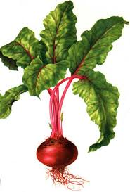](https://www.google.com.br/imgres?imgurl=http://www.infoescola.com/wp-content/uploads/2010/02/beterraba.jpg&imgrefurl=http://www.infoescola.com/plantas/beterraba/&docid=fQIwKIg9CePN9M&tbnid=KxS64delwweEVM:&vet=1&w=302&h=446&bih=522&biw=1088&q=BETERRABA&ved=0ahUKEwj2-uWpycLSAhUBIpAKHVtpCjsQMwhcKCQwJA&iact=mrc&uact=8)[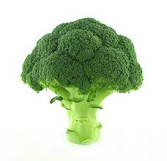](https://www.google.com.br/imgres?imgurl=http://imgsapp2.uai.com.br/app/noticia_133890394703/2013/08/07/194123/20130807124202866975i.jpg&imgrefurl=http://www.uai.com.br/app/noticia/saude/2013/08/07/noticias-saude,194123/brocolis-congelado-perde-propriedades-anticancerigenas.shtml&docid=pWJFZHxQlJwJyM&tbnid=oF1Kr4_M91iTZM:&vet=1&w=350&h=338&bih=522&biw=1088&q=BR%C3%93COLIS&ved=0ahUKEwj186fKycLSAhUBx5AKHeXjB4wQMwhAKBEwEQ&iact=mrc&uact=8)[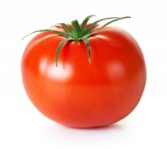](http://www.google.com.br/url?sa=i&rct=j&q=&esrc=s&frm=1&source=images&cd=&cad=rja&uact=8&ved=0ahUKEwjNy_XSyMLSAhWBgZAKHR6XDNMQjRwIBw&url=http://www.calendariobr.com.br/dia-do-tomate&bvm=bv.148747831,d.Y2I&psig=AFQjCNF0zayhFN87CUFA6QQ_ITZu-isSuA&ust=1488913361637517)[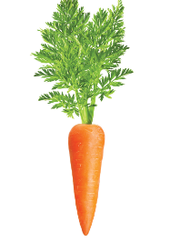](http://www.google.com.br/url?sa=i&rct=j&q=&esrc=s&frm=1&source=images&cd=&cad=rja&uact=8&ved=0ahUKEwjXh4KnyMLSAhXFH5AKHdLHB-YQjRwIBw&url=http://revista.sociedadedamesa.com.br/2015/03/quimica-dos-alimentos-cenoura/&bvm=bv.148747831,d.Y2I&psig=AFQjCNF0mPLgRb4wYTR7KlXPW8k9cPVJnw&ust=1488913263801218)***OBS:*** pela manhã antes do início das aulas servir diariamente biscoito (variado todo dia) e achocolatado, [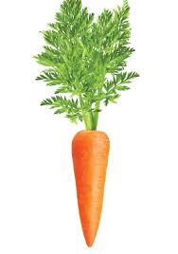](http://www.google.com.br/url?sa=i&rct=j&q=&esrc=s&frm=1&source=images&cd=&cad=rja&uact=8&ved=0ahUKEwjXh4KnyMLSAhXFH5AKHdLHB-YQjRwIBw&url=http://revista.sociedadedamesa.com.br/2015/03/quimica-dos-alimentos-cenoura/&bvm=bv.148747831,d.Y2I&psig=AFQjCNF0mPLgRb4wYTR7KlXPW8k9cPVJnw&ust=1488913263801218)

iogurte ou leite (conforme a necessidade e aceitação dos alunos